Spis treści

Wstęp 2

1. Rozdział I 2

1.1. Safety case – definicja i struktura 2

1.2. Wnioskowanie o bezpieczeństwie w cyklu życia systemu 2

1.3. Elektroniczne systemy wspomagające kierowcę podczas jazdy samochodem. 2

2. Rozdział II 2

2.1. Charakterystyka ogólna Anti-Lock Breaking-System (ABS) w samochodach osobowych. 2

2.2. Schemat blokowy, zasady działania systemu ABS. 4

2.3. Projekt dowodu bezpieczeństwa systemu ABS. 4

3. Rozdział III 4

3.1. Brak propozycji 4

3.2. Brak propozycji 4

3.3. Brak propozycji 4

Zakończenie 4

# Wstęp

# Rozdział I

## Safety case – definicja i struktura

## Wnioskowanie o bezpieczeństwie w cyklu życia systemu

## Elektroniczne systemy wspomagające kierowcę podczas jazdy samochodem.

# Rozdział II

## Charakterystyka ogólna Anti-Lock Breaking-System (ABS) w samochodach osobowych.

Jednym z najstarszych systemów elektronicznych, stosowanych w pojazdach osobowych od początku lat 90. jest system Anti-Lock Breaking System (ABS). System ten jest dziś standardowym elementem układu hamulcowego niemal wszystkich pojazdów kołowych poruszających się na drogach całego świata. ABS zalicza się do grupy systemów *Advanced Vehical Control Systems* lub *Automated Highway Systems*.

Głównym zadaniem tego układu jest zapobieganie blokowaniu kół, w przypadku konieczności wykonania nagłego manewru hamowania, spowodowanego niebezpieczną sytuacja na drodze. Zapewnienie ruchu kół, eliminuje zagrożenie utraty kontroli przez kierowcę nad pojazdem. Kierowca może w ten sposób np. bezpiecznie ominąć przeszkodę, która zmusiła go do gwałtownego hamowania. System ABS nie jest w stanie sam bezpośrednio skrócić drogi hamowania pojazdu ponieważ jest to zależne od czynników takich jak umiejętności kierowcy oraz warunki zewnętrzne. Niemniej jednak samochód wyposażony w system ABS podczas hamowania nie jest narażony na zjawiska występujące bezpośrednio po zablokowaniu kół takie jak wirowanie lub ściąganie w bok. Nagłe, ale w pełni kontrolowane hamowanie zwiększa szanse na uniknięcie kolizji w ruchu drogowym[1].

Zastosowanie systemu ABS w samochodach osobowych zmniejszyło liczbę zderzeń czołowych o 35% na mokrej nawierzchni i 9% na nawierzchni suchej.

Tylko 24% kierowców samochodów wyposażonych w system ABS i aż 58% kierowców samochodów bez tego systemu, nie było w stanie utrzymać toru jazdy po zahamowaniu.[2].

Samochody bez ABS po zahamowaniu kontynuują jazdę w kierunku zależnym od ich osi wzdłużnej. Wszelkie próby zmiany toru jazdy mogą okazać się nieskuteczne ze względu na to iż zablokowane koła ulegają poślizgowi. Pojazd narażony jest na wypadnięcie z drogi lub uderzenie w przeszkodę, która spowodowała zapoczątkowanie manewru hamowania przez kierowcę.

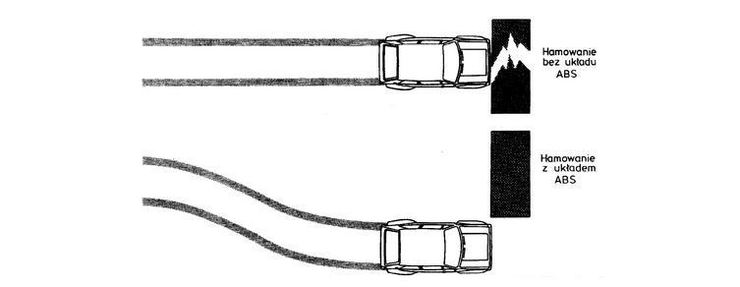

Ciąg dalszy nastąpi…

## Schemat blokowy, zasady działania systemu ABS.

## Projekt dowodu bezpieczeństwa systemu ABS.

# Rozdział III

## Brak propozycji

## Brak propozycji

## Brak propozycji

# Zakończenie

1. https://pl.wikipedia.org/wiki/ABS_(motoryzacja)
2. http://brainonboard.ca/safety_features/active_safety_features_abs.php